Группы: Теория музыки
Курс 3.
Дисциплина Анализ музыкальных произведений
Преподаватель Рикман Карина Григорьевна

Простая трёхчастная форма
Трёхчастность – это один из основных и самых распространенных способов построения музыкальной формы – контраст, замыкаемый повторностью, что придаёт форме стройность и симметричность. Трёхчастность сочетает в себе и простоту, и логичность, и гибкость, что позволило ей прочно войти в композиторскую практику.
На её основе возникли многие другие формы – вариационная, как следствие «разрастания вширь» и сонатная как результат «развития вглубь».
Простая трёхчастная форма – это такая трёхчастная форма типа А-В-А, где ни одна из частей не образует законченной формы сложнее периода.
Или же о ней можно говорить, как о форме, состоящей из трёх равнозначительных, но функционально не равных частей: экспозиционной первой, развивающей или тематически оттеняющей второй и завершающей третьей – путём возвращения основной тональности и почти всегда – основной темы.
Она возникла в результате обособления в простой репризной двухчастной форме серединного и репризного предложений в самостоятельные части. С тематической стороны, единство достигается в силу сходства крайних частей формы. Середина нередко основывается на их же материале, гармонически неустойчива (может включать в себя модулирование в подчинённые тональности), в то время как форма оказывается тонально замкнутой (благодаря гармонической арке по краям).
Первая часть – однотональный или модулирующий период с ярко выраженной цезурой в конце. Структура первого периода в трёхчастной форме более свободна, нежели таковая в двухчастной форме: например, встречаются периоды из трёх предложений.
Вторая часть носит название середины; в зависимости от её строения различают несколько видов простой трёхчастной формы.
а) Простая трёхчастная форма с серединой развивающего типа – однотемная простая трёхчастная форма (характерна для музыки эпохи Классицизма; но и в целом, именно этот вид простой трёхчастной формы считается наиболее распространённым).
Середина развивающего типа способствует связыванию формы в единое целое, создавая ощущение сквозного развития музыкальной мысли.
Ей присущи:
- вычленение тематических элементов
- повторение
- секвентное развитие
- отклонения
- избегание тоники
- ладогармоническая неустойчивость
В конце среднего раздела возможно нагнетание Доминанты или остановка на ней. Встречаются и связки-переходы между серединой и репризой.

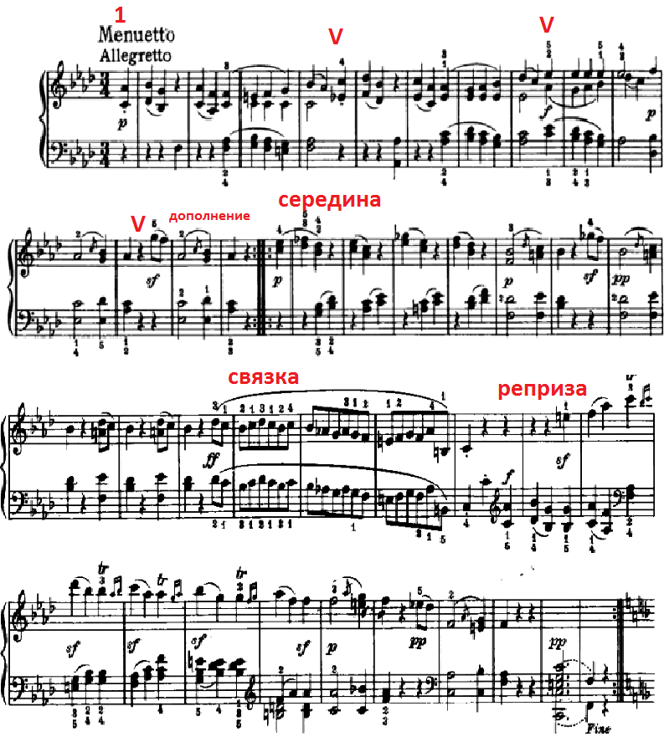

б) Простая трёхчастная форма с контрастной серединой – двухтемная простая трёхчастная форма (излагает контрастный тематический материал), что случается реже.

Э. Мак-Доуэлл. Песня
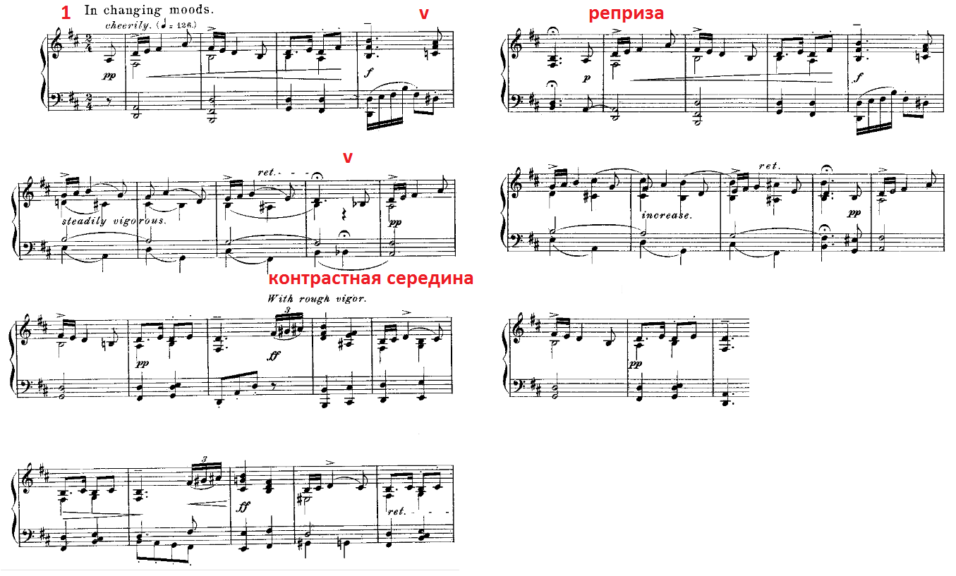
Третья часть, или реприза представляет собой архитектоническое скрепление и завершение формы. Может быть точной (если материал повторяется буквально) или изменённой (динамической).
Встречаются трёхчастные формы без тематической репризы при явном наличии репризы тональной. Ф. Шуберт, «Зимний путь», «Спокойно спи».
С точки зрения строения, для репризы характерно протяжение, приблизительно равное первой части или больше неё. Деление на предложение также приблизительно аналогично.
В трёхчастной форме могут быть вступление и кода.
Складывалась эта форма в танцевальной бытовой музыке, маршах, песнях и романсах XVIII-XIX вв.
В значительной мере утверждение трёхчастности связано с развитием арии da capo. Она выступает и в качестве формы для самостоятельных произведений различных жанров (ноктюрны, мазурки, прелюдии, романсы, арии, программные инструментальные пьесы), и как составная часть сложных форм, и как отдельная часть цикла – вокального или инструментального.

Задание:
- Переписать тему в конспект. Выучить текст.
- В.А.Цуккерман. Простые формы. Читать и законспектировать (до 11 апреля). Конспект сфотографировать и отправить в группу ВК.
- Подобрать 2 примера простой трёхчастной формы (однотемную и двухтемную), выучить наизусть, сделать видео игры примеров наизусть и прислать в группу ВК.

